Horta Bio… em casa
Ficha de Registo
Identificação da planta escolhida
Nome comum da espécie:  Feijão manteiga | Nome científico:  Phaseolus vulgaris
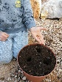
Quando colocaste a semente na terra?
Data: 26 abril 2020

Quantos dias passaram até ao aparecimento da plântula?
Resposta: passaram 7 dias.

Registo semanal do desenvolvimento da planta:

Semana 1:
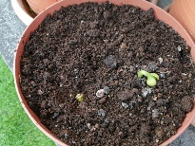
Ao final da primeira semana brotou a primeira semente, atingindo cerca de 5mm.

Semana 2:
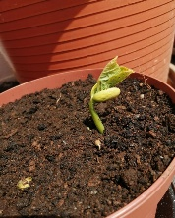 Durante esta semana brotou a segunda semente. Na primeira semente apareceram as primeiras folhas.
Semana 3 :
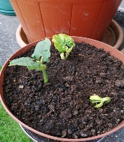 Durante esta semana brotou a terceira semente atingindo cerca de 1 cm. Nas restantes sementes começaram a aparecer as primeiras ramificações.
Semana 4 :
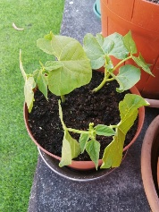 Ao final de 4 semanas as plantas atingiram cerca de 10 cm com várias ramificações e folhas.
Por fim…
Descreve-nos como foi feita a sementeira:
Num vaso foi colocada terra misturada com estrume da capoeira, onde se colocou 3 sementes de feijão manteiga a cerca de 2 cm de profundidade e no fim deste processo foi feita a primeira rega.

Como foi realizada a manutenção da tua planta?
A planta era regada todos os dias, excluindo dias de chuva, e eram retiradas as ervas que iam aparecendo.

Que materiais utilizaste?

Usei terra, estrume da capoeira, 3 sementes de feijão manteiga, água, um vaso plástico e uma frigideira velha como base do vaso.

